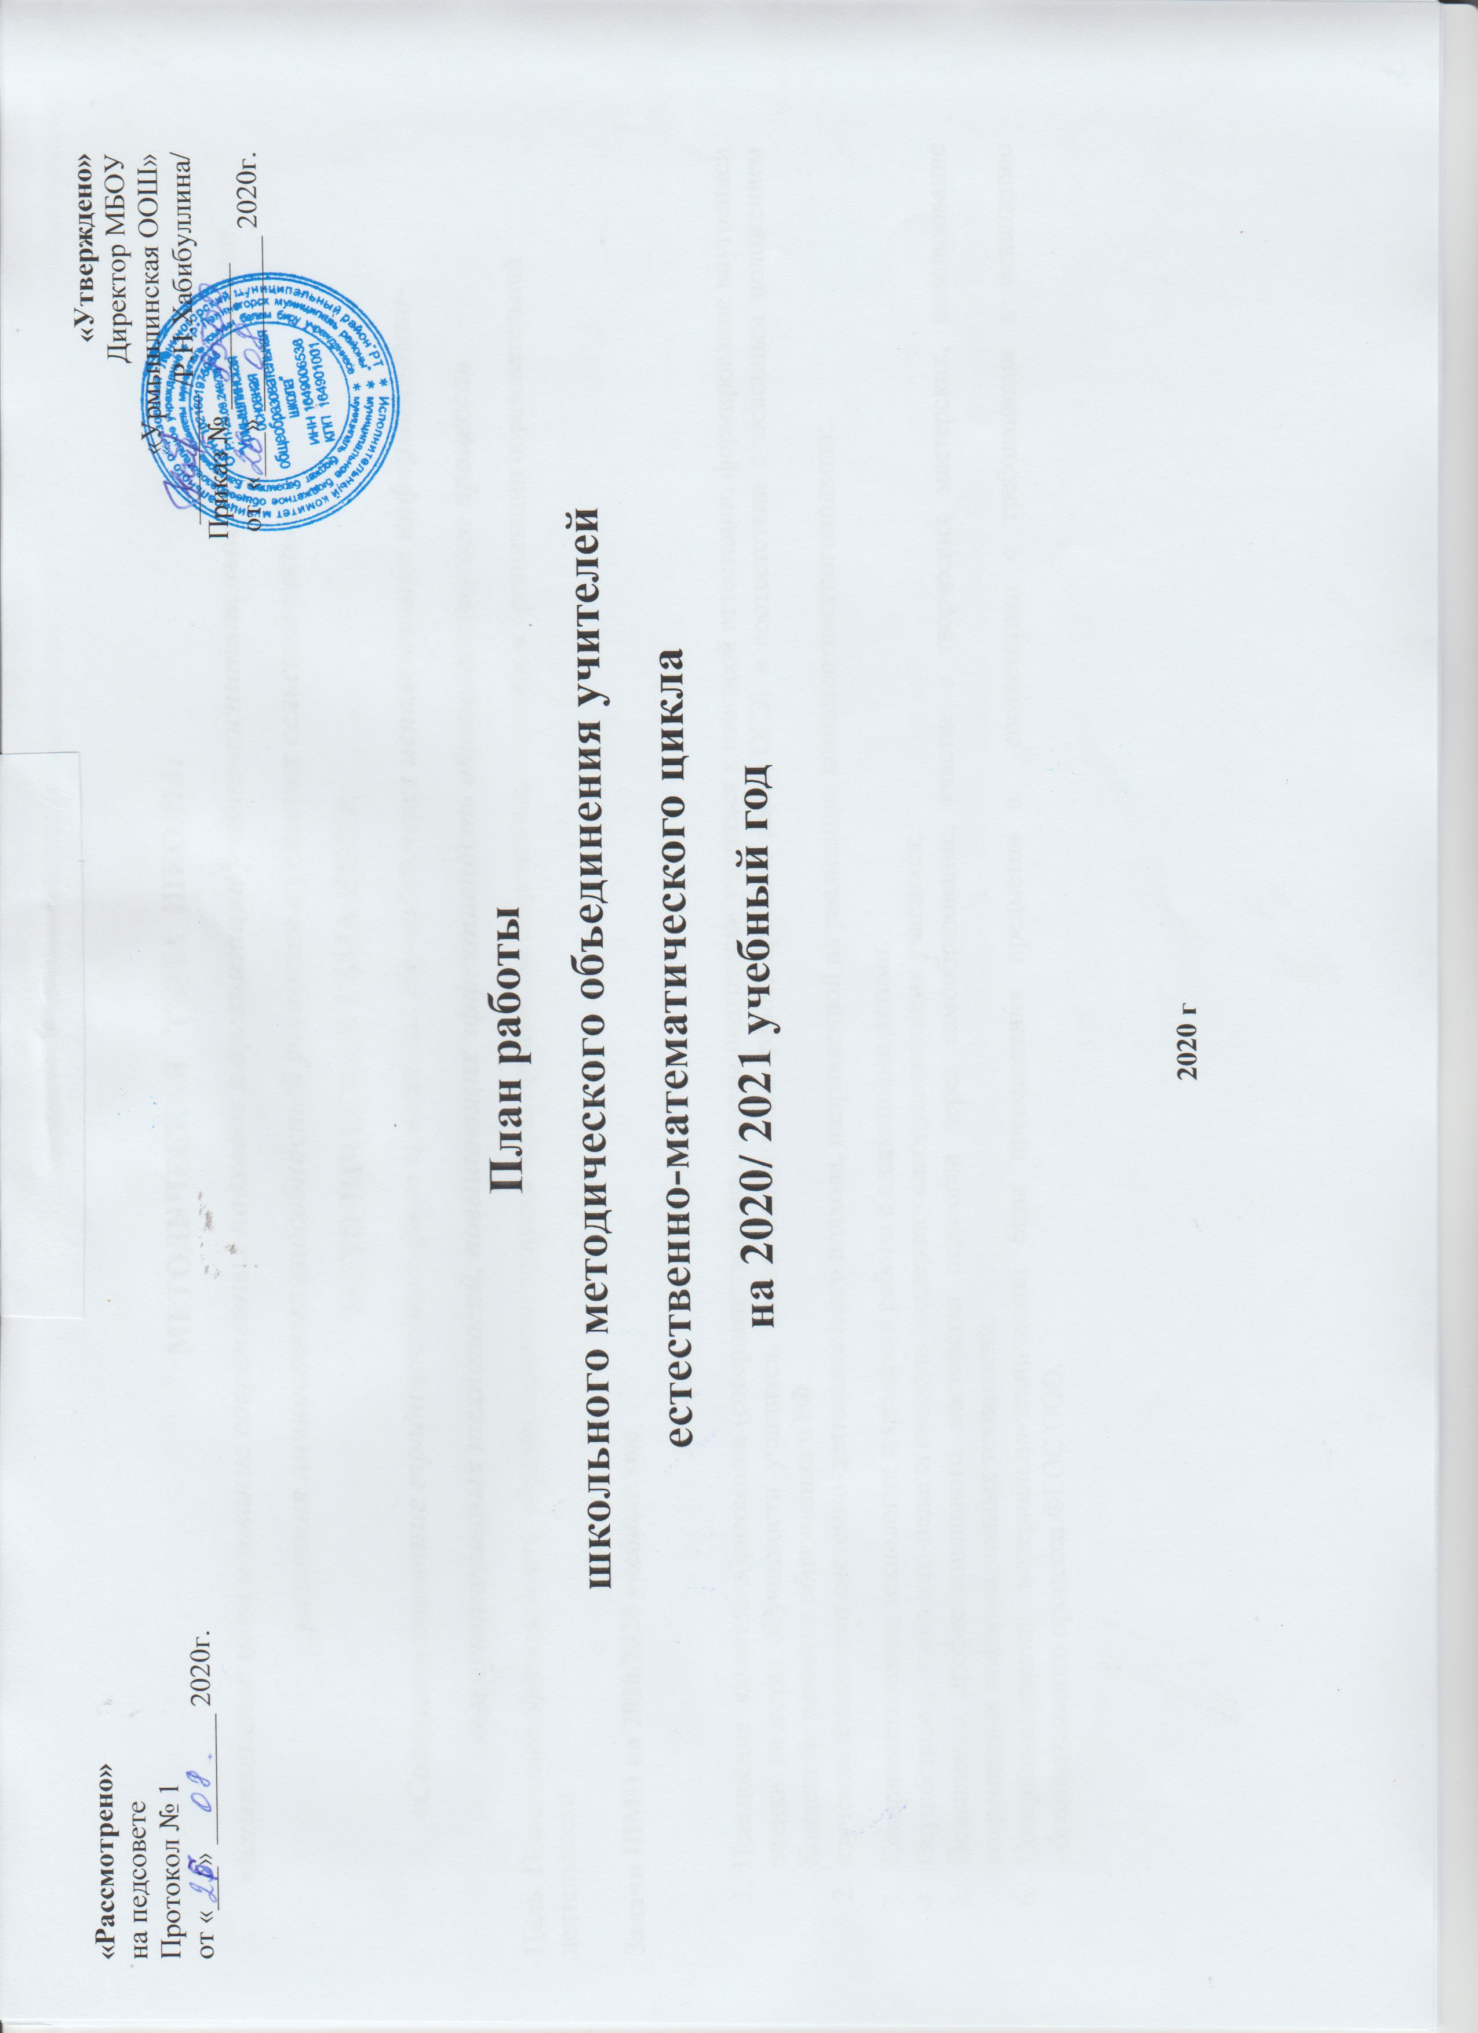

МЕТОДИЧЕСКАЯ ТЕМА ШКОЛЫ:
«Комплексное использование современных подходов к организации учебно-воспитательного процесса с целью развития личностных способностей учащихся в условиях сельской школы».
МЕТОДИЧЕСКАЯ ТЕМА ШМО:
«Совершенствование традиционных форм и методов обучения через использование информационно- коммуникативных технологий, повышающих эффективность образовательного процесса»
Цель: Повышение эффективности образовательного процесса через применение современных подходов к организации образовательной деятельности

Задачи ШМО на 2020/2020 учебный год

- Повышение качества образования (совершенствование системы подготовки учащихся к итоговой аттестации, формирование внутренней оценки качества обученности учащихся, анализ контрольных работ, пробных работ ОГЭ) в соответствии с основным положением Концепции развития образования в РФ.
- изучение технологии системно-деятельностного подхода, направленной на реализацию компетентностного подхода;.
- Совершенствование технологии и методики работы с одаренными детьми.
- Осуществлять психолого-педагогическую поддержку слабоуспевающих учащихся;
- Повышение профессионального мастерства педагогов через самообразование, участие в творческих мастерских, использование современных информационных технологий.
- Совершенствование материально-технической базы преподавания предметов в соответствии с требованиями к оснащению образовательного процесса ФГОС ООО.

Раздел 1. Организационно-педагогическая деятельность
П/п | Мероприятие | Сроки | Ответственный | Выход
1.1 | Утверждение плана работы ШМО на 2020-2021 учебный год. | Август | Руководитель ШМО | План работы ШМО
1.2 | Создание банка данных учителей-предметников ШМО | Сентябрь | Руководитель ШМО | См. кадровый состав ШМО
1.3 | Проведение заседаний ШМО | В течение года | Руководитель ШМО | План заседаний ШМО
1.4 | Участие в педагогических советах школы, методических семинарах, заседаний районных предметных секций, районных предметных олимпиадах, дистанционных олимпиадах. | В течение года | Члены ШМО | План работы школы, план работы ШМО и ГМО по предметам
1.5 | Актуализация нормативных требований СанП И Н, охраны труда для всех участников образовательного процесса. | Август | Члены ШМО | Журналы по техн. безопасности и охране труда, паспорта кабинетов.
1.6 | Утверждение тем самообразования | сентябрь | Члены ШМО | Индивидуальный план самообразования учителей
1.7 | Анализ работы ШМО за 2020-2021 учебный год | май | Руководитель ШМО | Аналитическая справка
1.8 | Составление плана работы ШМО на 2021-2022 учебный год | Май- август | Руководитель ШМО, зам. директора по УВР | План работы ШМО
1.9 | Организация взаимопосещения уроков | В течении года | Члены ШМО | График взаимопосещений

Раздел 2. Учебно-методическая деятельность
П/п | Мероприятие | Сроки | Ответственный | Выход
2.1 | Изучение инструктивно-методических писем МОиН | В течение года | Зам. директора по УВР | Информация ШМО
2.2 | Разработка и утверждение рабочих программ по предметам | Август | Руководитель ШМО  члены ШМО | Рабочие программы членов ШМО
2.3. | Разработка и утверждение рабочих программ индивидуально- групповых занятий | Август | Руководитель ШМО  члены ШМО | Рабочие программы членов ШМО
2.4. | Составление планов самообразования | Сентябрь | Члены ШМО | Индивидуальный план самообразования учителей
2.5 | Подборка дидактического обеспечения учебных программ | В течение года | Члены ШМО | Методическая копилка членов ШМО
2.6 | Организация и проведение ВПР, четвертных, полугодовых и итоговых работ по предметам | октябрь, декабрь, апрель, май | Зам.директора по УВР  Члены ШМО | График проведения контрольных работ
2.7 | Участие в работе педагогических советов | В течение года | Члены ШМО | Выступления
2.8 | Проведение открытых уроков и мастер –классов | Члены ШМО | Члены ШМО | Анализ и самоанализ урока
2.9 | Изучение нормативных документов и методических рекомендаций по промежуточной и итоговой аттестации учащихся 5-9 классов | Март | Члены ШМО | Протокол заседания ШМО
2.10 | Подготовка к промежуточной и итоговой аттестации учащихся 5-9 классов | III – IV четверть | Члены ШМО | График промежуточной и итоговой аттестации

Раздел 3. Мероприятия по усвоению обязательного минимума образования по предметам
П/п | Мероприятие | Сроки | Ответственный | Выход
3.1 | Организация и проведение контроля выполнения учебных программ, обязательного минимума содержания образования, корректирование прохождения программ по предметам | Ноябрь Январь  Март  Май | Руководитель ШМО,  члены ШМО | Справка
3.2 | Анализ качества обученности учащихся по предметам за четверти, полугодие, год | По окончании четверти, полугодия, года. | Зам. директора по УВР  Руководитель ШМО,  члены ШМО | Таблицы
3.3 | Оказание консультативной помощи при подготовке к экзаменам | Апрель - июнь | Члены ШМО | График консультаций
3.4 | Участие в работе совещаний по предварительной итоговой успеваемости учащихся за четверть, полугодие | Октябрь Декабрь Февраль Апрель | Члены ШМО | Информация

Раздел 4. Организация внеклассной работы по предметам
П/п | Мероприятие | Сроки | Ответственный | Выход
4.1 | Участие в организации и проведении научно-практических конференций | По графику УО | Члены ШМО | План работы РОО
4.2 | Участие учащихся во Всероссийской олимпиаде, дистанционных олимпиадах, школьных предметных конкурсах | По плану | Члены ШМО | Информация
4.3 | Организация и анализ проведение школьного этапа олимпиад по предметам | Октябрь | Члены ШМО | Отчет о результатах проведения олимпиады Протокол
4.4 | Организация участия учащихся в различных конкурсных мероприятиях | В течение года | Члены ШМО
4.5 | Составление плана работы с учащимися во время школьных каникул | Конец четверти | Члены ШМО | Отдельный план

План заседаний ШМО учителей предметного цикла на 2020-2021 учебный год

месяц | Тематика заседания | Срок проведения | Ответственный
I заседание. | Тема: Содержание и основные направления деятельности МО на 2020-2021 учебный год.  1. Анализ результатов итоговой аттестации в 9 классе в 2019-2020 учебный год. (СахабутдиноваР.И.)  2. Утверждение плана работы ШМО на 2020 – 2021 учебный год.  3. Рассмотрение рабочих программ на 2020-2021 учебный год..  4. Изучение нормативных документов, правил ведения школьной документации, ученических тетрадей, периодичность их проверки.  5. Составление план-графика открытых мероприятий и уроков на 2020-2021 учебный год. | Август | Газизова Р.М..  Учителя - предметники
 | Работа между заседаниями | сентябрь- октябрь | Учителя - предметники
- Адаптация пятиклассников (организационные вопросы)
- Участие в школьных олимпиадах по предметам.
- Подведение итогов школьного тура олимпиады.
- Работа по единой методической теме:
«Совершенствование традиционных форм и методов обучения через использование информационно- коммуникативных технологий, повышающих эффективность образовательного процесса»
- Анализ и обсуждение новинок педагогической литературы.
- Участие в педагогическом совете школы

II заседание | Тема: «Применение современных педагогических технологий на уроках по ФГОС ООО для достижения нового качества знаний учащихся».  - Доклад по теме « Духовно – нравственное развитие и воспитание школьников в свете ФГОС второго поколения» (Газизова Р.М.)  - Новые формы обучения учащихся 5-8 класса на уроках по ФГОС ООО. Активизация творческой и познавательной деятельности учащихся.  - Использование различных педагогических технологий с целью повышения качества образования по предметам  - Анализ результатов школьной всероссийской предметной олимпиады школьников по предметам в 2019-2020 учебном году.  - Прохождение программного материала за 1 четверть.  - Итоги 1 четверти. Успеваемость по предметам. | ноябрь | Газизова Р.М.
 | Работа между заседаниями | ноябрь-декабрь | Учителя - предметники
- Подготовка к муниципальному этапу всероссийской предметной олимпиады школьников по предметам. Участие в районных олимпиадах по предметам.
- Обсуждение итогов районных олимпиад
- Подготовка учащихся к конкурсам
- Работа по самообразованию.
- Проведение работы с родителями (индивидуальные собеседования, родительские собрания с проведением консультаций и рекомендаций для родителей по итоговой аттестации).
- Участие в педагогическом совете школы
- Участие в районных конкурсах.
III заседание | Тема: «Используемые образовательные технологии на уроках естественно-математического цикла и внеурочной деятельности»  План заседания:  - Доклад на тему: «Игровые технологии как способ повышения мотивации учащихся к изучению предмета на уроках и во внеурочной деятельности» (Хисамова Э.Н)  - Формирование ИКТ- компетентности учителей и обучающихся информационными коммуникационными технологиями в учебном процессе  - Использование современных технологий на уроках (из опыта работы)  - Организация повторения при подготовке к ОГЭ. | январь | Газизова Р.М..  Учителя - предметники
Работа между заседаниями |  | январь-март | Учителя - предметники
- Организация и проведение предметной недели.
- Подготовка и участие в конференциях, конкурсах, дистанционных олимпиадах
- Работа по самообразованию
- Взаимопосещение уроков с целью повышения эффективности преподавания и обмена опытом.
IV заседание | Тема: «Технология подготовки выпускников к итоговой аттестации»  План заседания:  1. Обмен опытом «Пути повышения эффективности работы учителей по подготовке выпускников школы к ГИА»  2. Организация системы работы по предупреждению пробелов в знаниях учащихся.  3. Подведение итогов предметной недели  4. Об аттестационных материалах промежуточной аттестации 2020-2021 учебного года.  5. Отчет по самообразованию | март | Газизова М.Р.  Учителя - предметники
 | Работа между заседаниями | Апрель-май | Учителя - предметники
- Проведение ВПР в 5-8 классах, их анализ
- Подготовка и проведение промежуточной аттестации
- Работа по самообразованию
- Изучение нормативно-правовых документов по государственной итоговой аттестации.
- Оформление стендов «Готов к ОГЭ»
V заседание | Тема: ««Портфолио учителя – анализ результатов деятельности».  План заседания:  1.Самоанализ и самооценка педагогической деятельности учителей, творческие отчеты учителей по темам самообразования, мониторинги.  (Результаты участия педагогов, обучающихся в конкурсах за 2020-2021 учебный год)  2.Прохождение программного материала, выполнение контрольных работ, (отчеты учителей предметного цикла)  3. Подведение итогов промежуточной аттестации  4. Анализ работы МО за 2020 - 2021 учебный год.  Задачи на 2021-2022 учебный год | май | Газизова М.Р.  Учителя - предметники

